מדינת ישראל

משרד החינוך

המזכירות הפדגוגית

אגף מדעים
הפיקוח על הוראת הכימיה

הערכה חלופית - ליחידת הוראה

פרק: מדוע מתרחשות תגובות כימיות?

מפתחות המשימה:
נעמה בני, אסתי זמלר, ד"ר מרים כרמי, שלי רפי

כותרת: מה אומר לי החוק השני של התרמודינמיקה?

קשר לתוכנית הלימודים:
  - משימה לסיכום הוראת הנושא: "מדוע מתרחשות תגובות כימיות?" פרק ה' בספר "אנרגיה בקצב הכימיה".
  - הפרק שייך ל-30% - הערכה פנימית.

הזמן המומלץ לפעילות:
  - 5-4 שעות: שעתיים עד שלוש שעות - תכנון, שעה - ביצוע ושעה - הצגה לפני הכיתה.

אוכלוסייה:
המשימה מיועדת לתלמידי כיתה י"ב. על התלמידים להציג בצורת פוסטר דיגיטלי את הבנתם של היישום של החוק השני.

מטרות:
הצגת הבנה של משמעות החוק השני של התרמודינמיקה.
קישור לחומר הנלמד.
הצגת עיקרי הנושא בצורה יצירתית שתהיה נגישה לתלמידים אחרים.

תהליך: תכנון והצגת הרעיון של הפוסטר לפני המורה.

ביצוע הרעיון: על ידי הכנת דף סיכום.

תיאור המשימה:
פרויקט זה הינו דוגמה להערכה מסכמת חלופית ליחידת הוראה.
במהלך הוראת היחידה יוצג לתלמיד פוסטר דיגיטלי וזאת על מנת לאפשר היכרות עם הכלי הטכנולוגי, המשמש פלטפורמה לעבודה ומתן דוגמה.

הכלי הטכנולוגי
הכלי הטכנולוגי בו מומלץ לעשות שימוש הינו כלי smore.
כלי זה מאפשר הכנת עלונים דיגיטליים. עלון דיגיטלי הינו דף בו ניתן לשלב טקסט, תמונה, גרף, סרטון ועוד. המערכת הינה מערכת חינמית הפועלת ברשת. ישנה אפשרות של למידה פרטית וישנה אפשרות לשיתוף.

המשימה:
על כל תלמיד או קבוצה קטנה (3-2 תלמידים, בהתאם להעדפת המורה) לבנות smore אישי/קבוצתי. בכל עלון דיגיטלי יציג/ו תלמיד/חברי הקבוצה את סיכום התובנות שלהם על החוק השני של התרמודינמיקה.

הגדרת המשימה לתלמידים: מצורף דף הנחיות לתלמיד

במועד שייקבע על ידי המורה תיערך הצגה של העלונים בכיתה.

איך מוערכת עבודת התלמידים:
- משוב עמיתים
- משוב של המורה

הנחיות לתלמיד

פעילות מסכמת ליחידה: מדוע מתרחשות תגובות כימיות?
שלב א - לצורך הפעילות עליכם להכיר ולעשות שימוש בכלי הטכנולוגי smore.
הקישור לכלי: https://www.smore.com

עבדו על פי דף ההנחיות הבא והכינו פוסטר דיגיטלי על כל נושא שמעניין אתכם. מטרת שלב זה היא הבנת העבודה עם הכלי הטכנולוגי ותרגול.

מדריך לשימוש ב- smore

כיצד נרשמים ל-smore ?
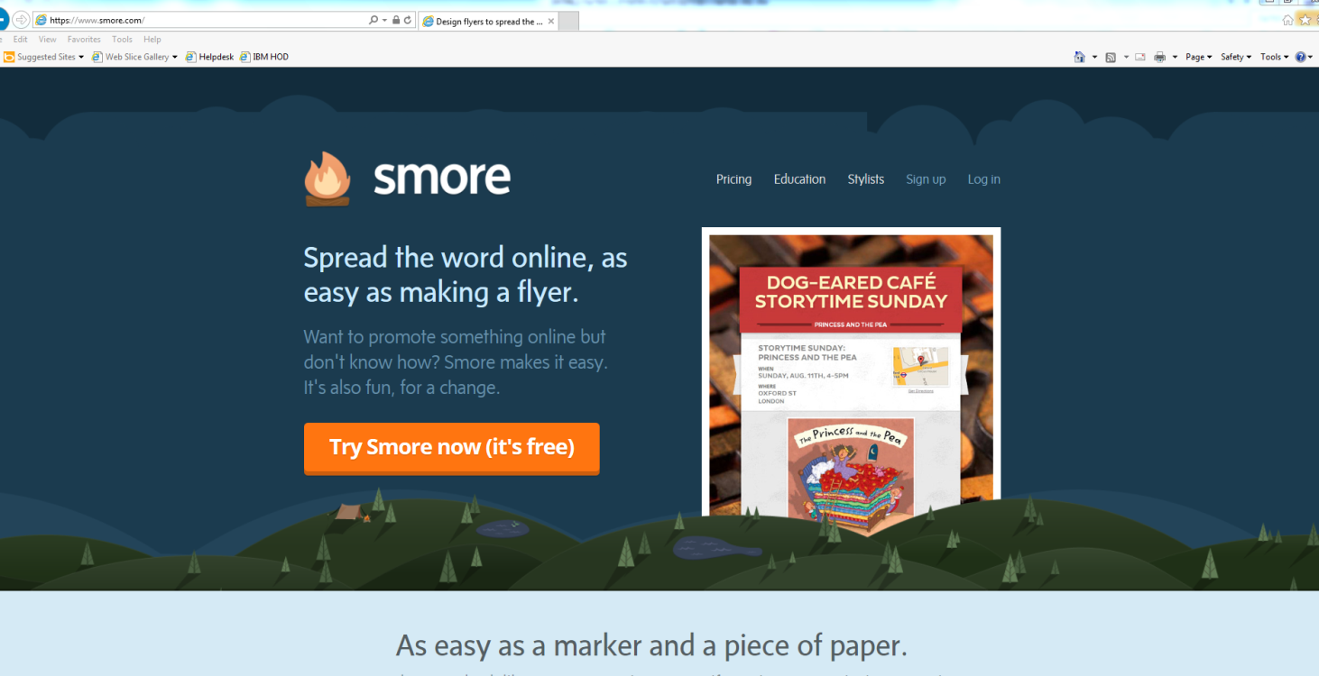

יש למלא את הפרטים הרצויים:
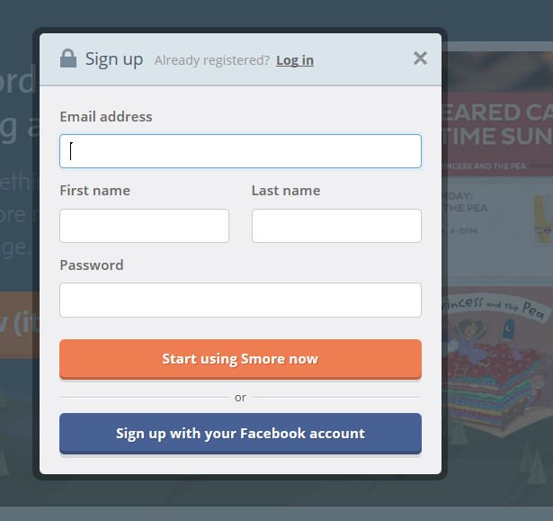
רשום Email
רשום שם פרטי ושם משפחה
בחר סיסמה
לחץ והתחל להשתמש ב- smore

התחל כרזה חדשה:

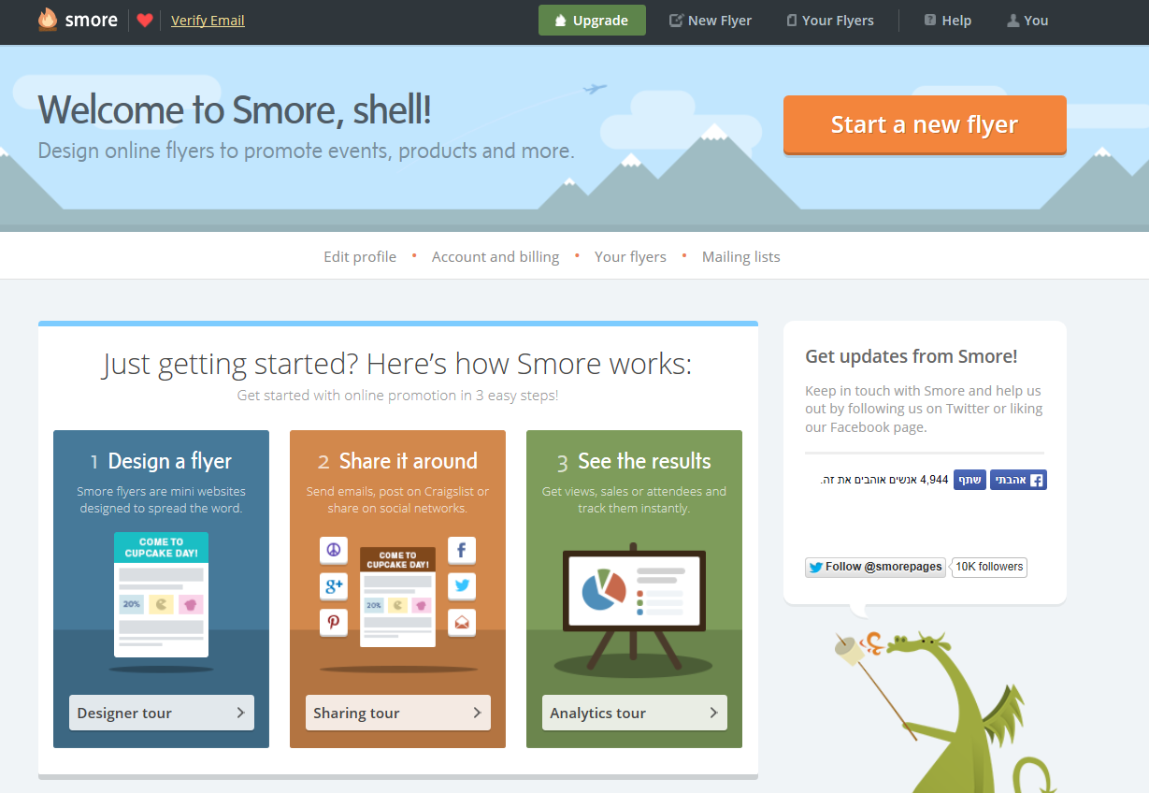

בחר את סוג הכרזה המתאימה לך:
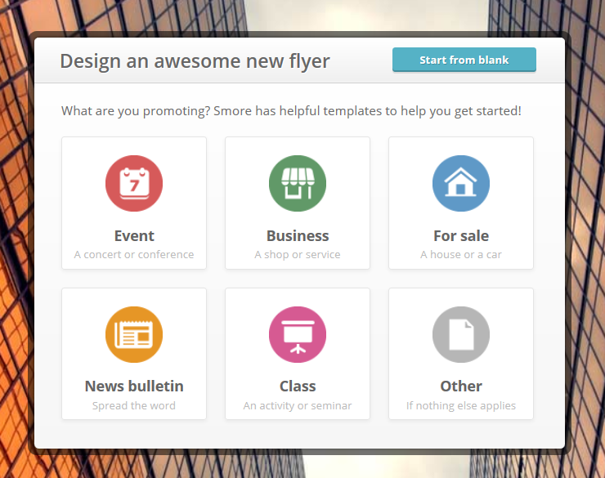

כעת עבוד כל פי ההנחיות - יש ללחוץ על הריבועים השונים על מנת לעצב את הכרזה:
לחץ על הכותרת על מנת לערוך
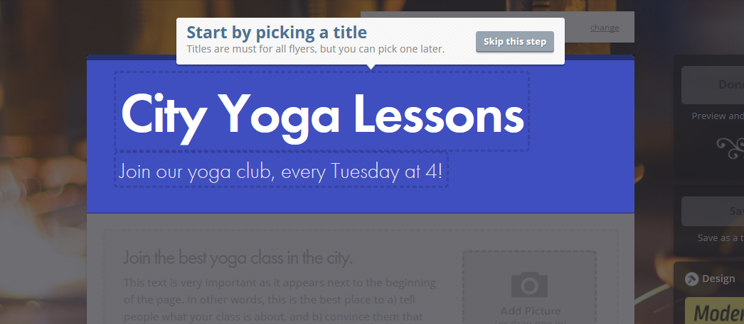

בכל שלב תוכל לשנות את הגופן, הצבע או תמונת הרקע על ידי לחיצה במקום המתאים:

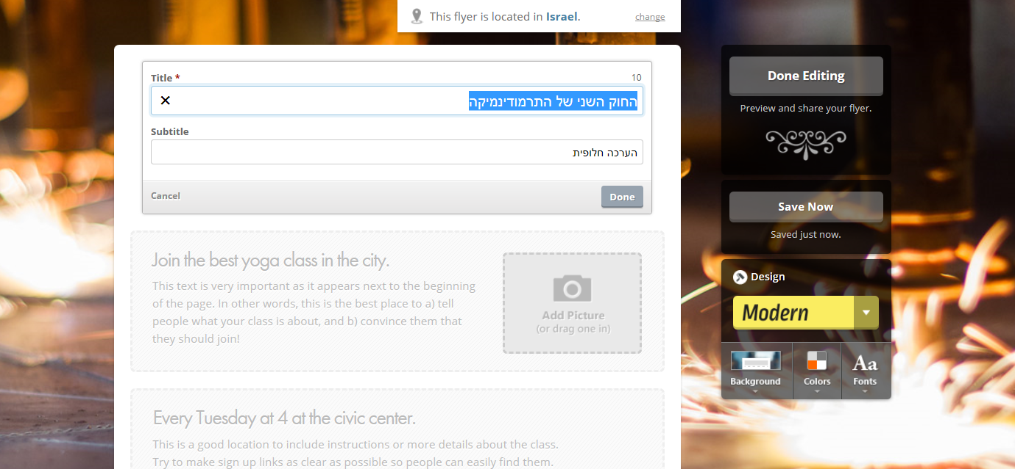

לאחר שסיימת לערוך לחץ על done
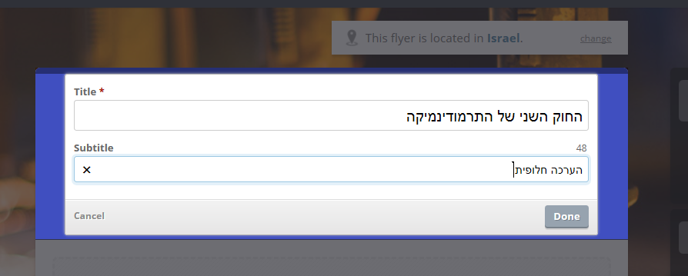

בשלב הבא עליך לבחור במשבצת המתאימה ולערוך אותה כפי שתרצה:
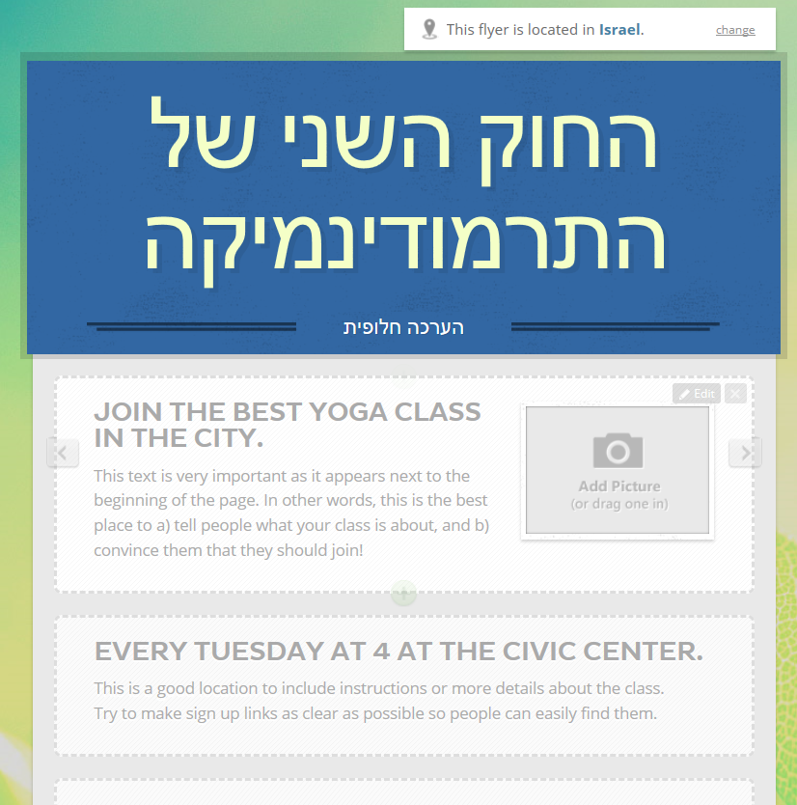
לחץ כאן לעריכה או מחיקת התצורה הנוכחית
לחץ כאן אם ברצונך להעלות תמונה
לחץ כאן לעריכת קטע נתון
לחץ כאן לצפייה לתצורה נוספת

בסיום כל עריכה לא לשכוח ללחוץ על done:
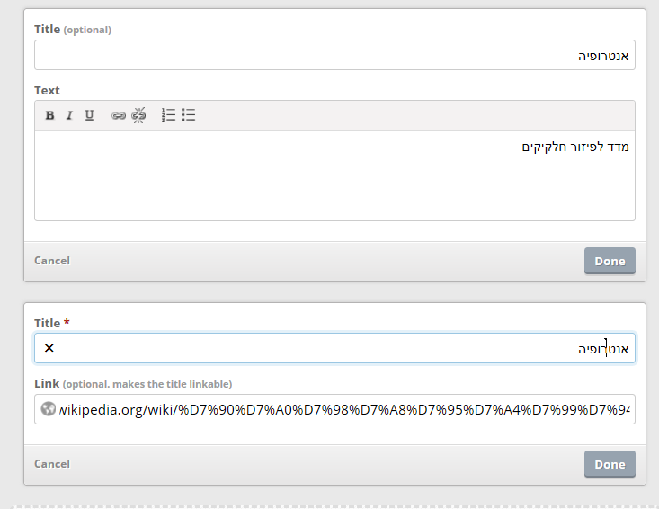

ניתן להוסיף לכרזה כל קישור נוסף שתרצו - גללו לתחתית העמוד:
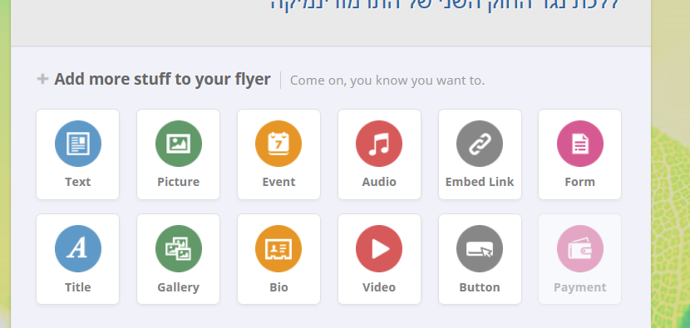
העתיקו לכאן את הכתובת הרלוונטית
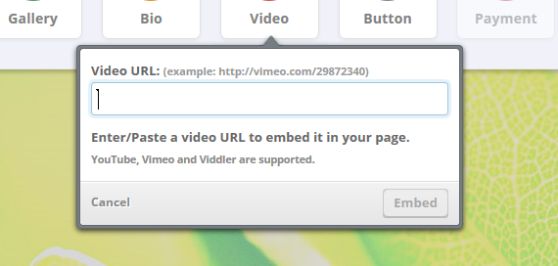

לאחר שסיימתם לעצב את הכרזה עלו לתחילת הכרזה לחצו על done editing:
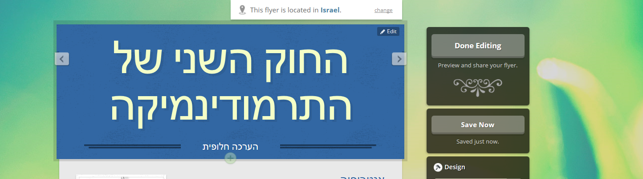

לאחר שסיימתם לחצו על Flyer settings:

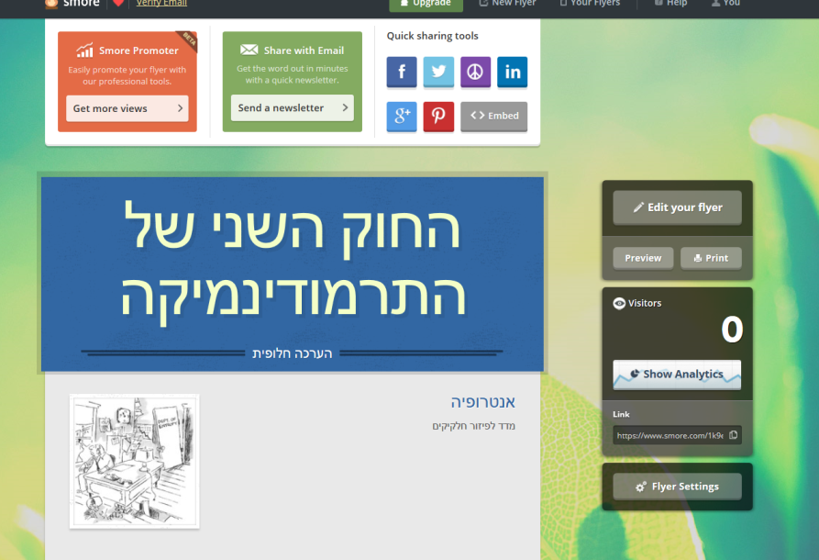

והפכו את הכרזה לפרטית. לא לשכוח לשמור שינויים:
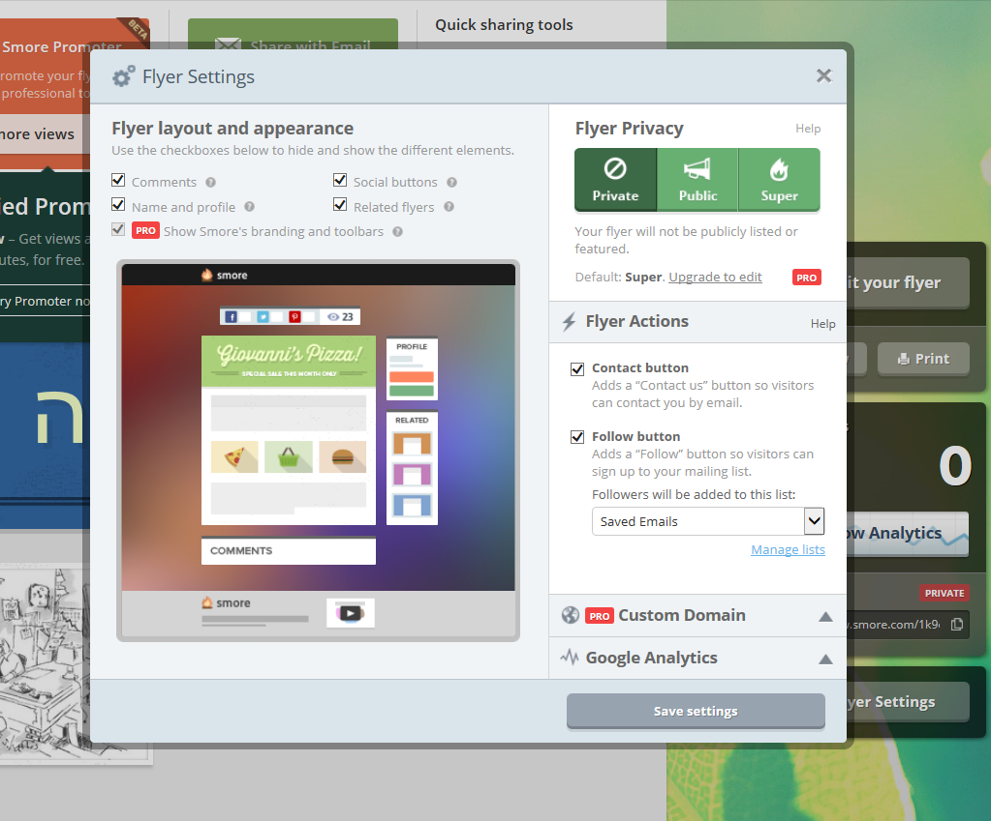
יש לכם כרזה חדשה!!!

שלב ב- הנחיות למטלת הערכה מסכמת ליחידה
עליכם להציג ולהסביר בקצרה את החוק השני של התרמודינמיקה.
העבודה תוצג כעלון דיגיטלי אותו תכינו באמצעות אפליקציית smore

מה יכלול העלון?
- הצגה קצרה של החוק השני של התרמודינמיקה בליווי הסברים.
- דוגמה לתגובה כימית / ניסוי כימי והסבר כיצד החוק השני בא לידי ביטוי.
- תופעה או הסבר למושג הקשור לנושא הלימוד כגון אנטרופיה.
- שימוש באנלוגיות להסבר מושג שנלמד בכיתה.

במה ניתן להיעזר?
- ניתן להיעזר בדוגמאות ה- smore שהוצגו במהלך הלמידה.
- במחברת וספר הלימוד ובחומרי למידה נוספים.
- סרטונים, גרפים, תמונות ואמצעים ויזואליים נוספים המצויים ברשת.
- שעת ייעוץ

מה מגישים?
- עליכם להגיש עלון דיגיטלי באמצעות כלי ה- smore
- עליכם להציג את העלון אותו בניתם בפני הכיתה. משך ההיצג שלכם הינו עשר דקות.

איך ייקבע הציון?
לציון שני מרכיבים - הערכת המורה והערכת עמיתים.

מחוון

 | מימד ההערכה | ציון
הערכת מורה | הסבר החוק השני של התרמודינמיקה בצורה בהירה ומובנת, תוך שימוש במונחים מדעיים נכונים. | 30%
 | דיוק בהסבר הניסוי/התגובה/התופעה | 30%
 | שימוש בשפה מדעית נכונה | 10%
 | מידת העניין | 10%
הערכת עמיתים | בהירות ההסבר 1-10 | 10%
 | אסתטיות העלון 1-10 | 10%

מדריך למורה

מטרות המשימה
- בדיקת ההבנה של החוק השני של התרמודינאמיקה.
- בדיקת היכולת של התלמידים ליישם את החוק על תופעה שלא נחקרה או הוצגה בכיתה.
- בדיקת היכולת של התלמידים להבחין בין שימוש באנלוגיות לבין שימוש בשפה כימית מדויקת, במיוחד בנושא האנטרופיה.

דוגמאות לשני עלונים דיגיטליים העשויים להתאים למשימה שניתן להציג בפני התלמידים במהלך ההוראה.
- https://www.smore.com/jn7nq
- https://www.smore.com/96uut/edit?ref=show_author

https://www.smore.com/
בהתאם להחלטת המורה ייקבעו שעות ייעוץ לתלמידים. במהלך זמן זה תבוצע הכוונה. עומק והיקף ההכוונה - בהתאם להחלטת המורה וצרכי התלמידים.
ניתן לבחור גם שימוש בהיצגים אחרים. כגון: מצגת פאור פויינט, פוסטר ועוד.

